实验十三

- 学习php的基本语法（参考视频1 php基础语法（1）.mp4，
视频2 php基础语法（2） 数组.mp4，
附件1 php基础语法+基础源码）

- Php数组练习
ID | name | age
135 | Demon | 35
142 | Nina | 23
128 | Banny | 36
132 | Tinna | 26
125 | stefen | 30

用索引+关联的数组存储上述表格，然后（1）用print_r函数输出该数组（2）用foreach函数按如下格式输出该表格中的数据：
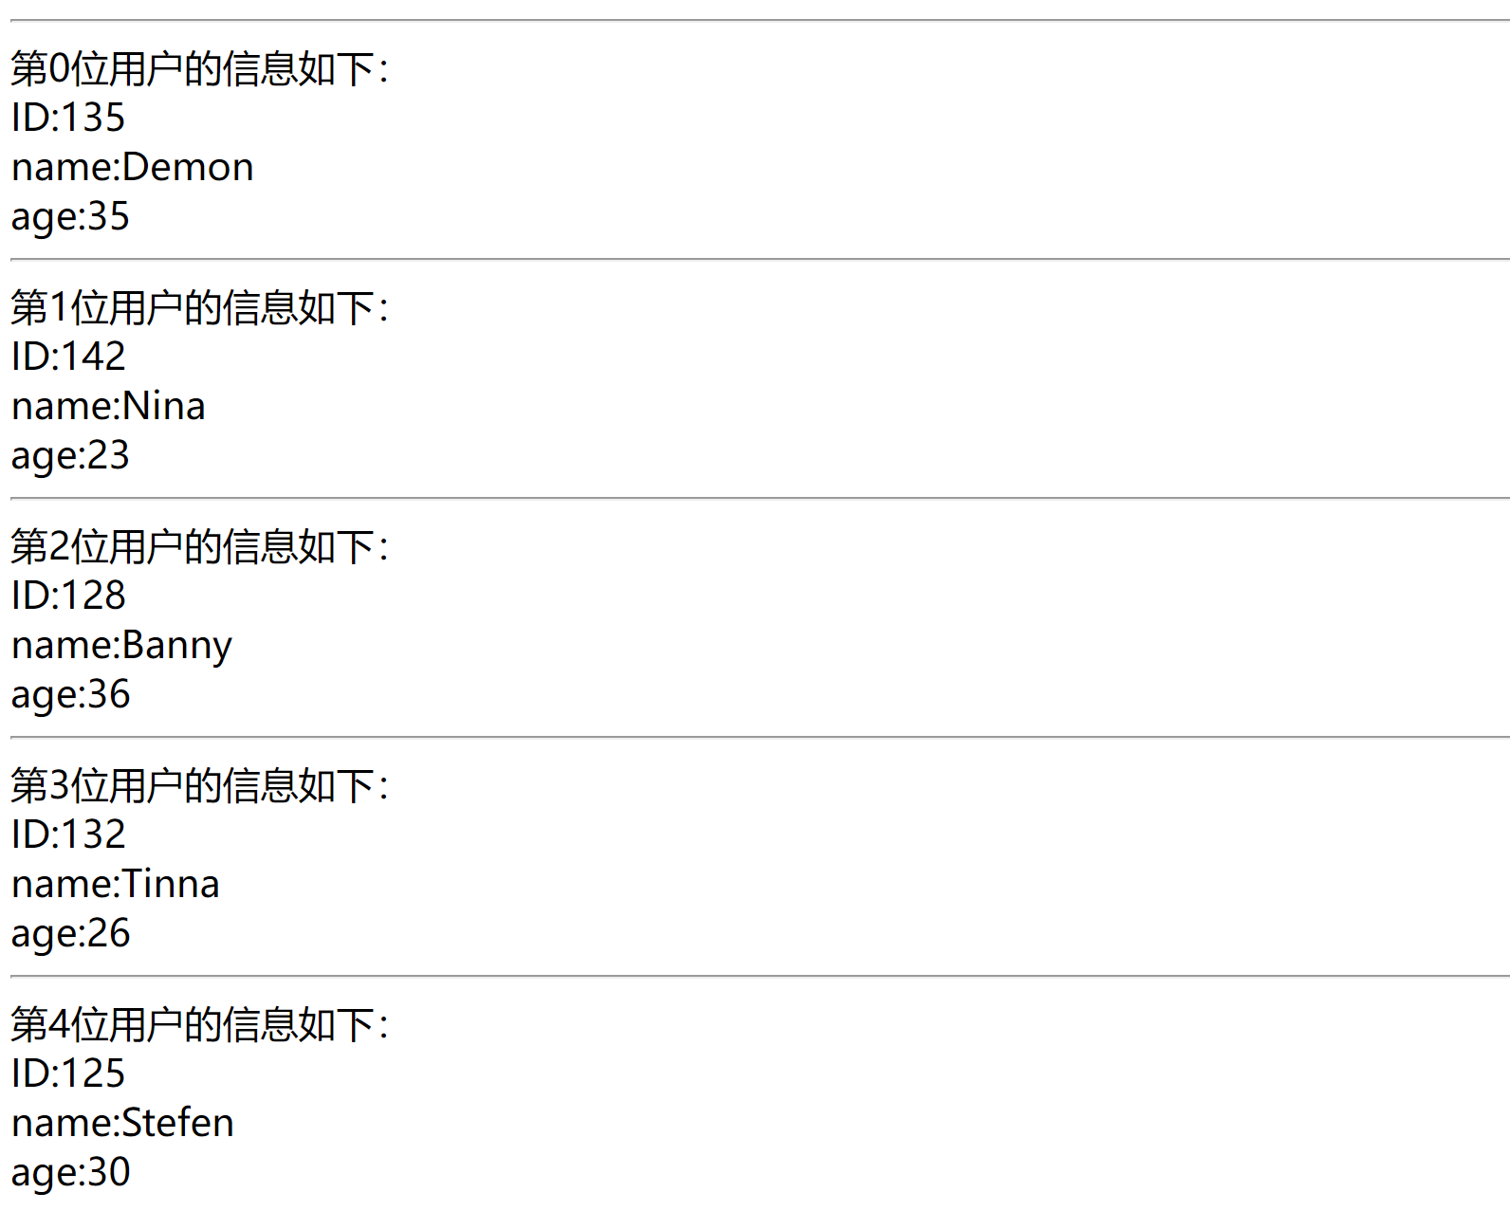

- 能用PHP连接mysql数据库完成对mysql数据库中某表的增删改查操作（参考视频3 php与mysql的连接.mp4，附件2 php连接数据库操作源码截图 ）

